一、登录
- 通过IE浏览器登录，在地址栏输入 http://shixun.21shte.net/ ，用户选择浦东新区入口。
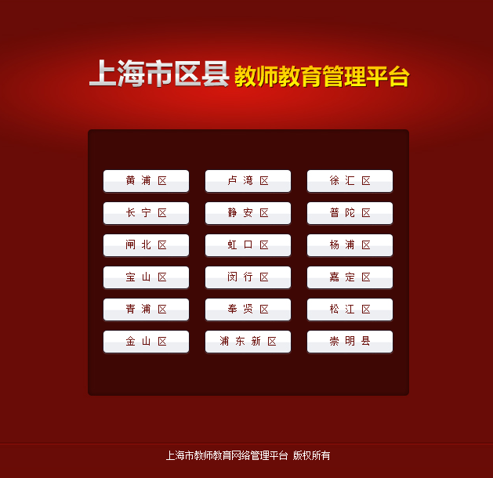
图 1
注意：选择不是用户自己的区县，输入用户名和密码会无法登录平台
- 输入用户名、密码和验证码登录。下方为系统公告和常见问题。
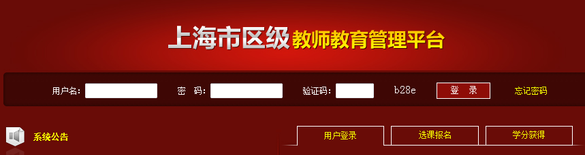
图 2
- 其他登录上海市浦东新区教师教育管理平台的方法：通过市级教师教育管理平台跳转的方式进入。
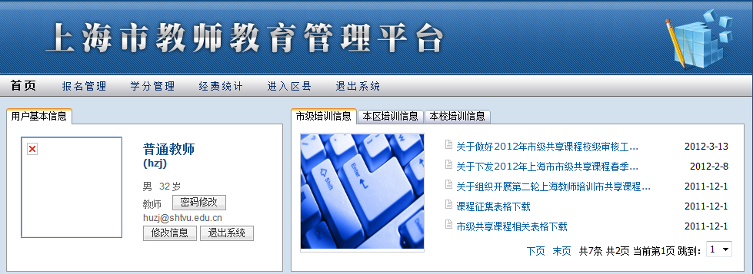
图 3

二、教师个人信息维护与学分查询
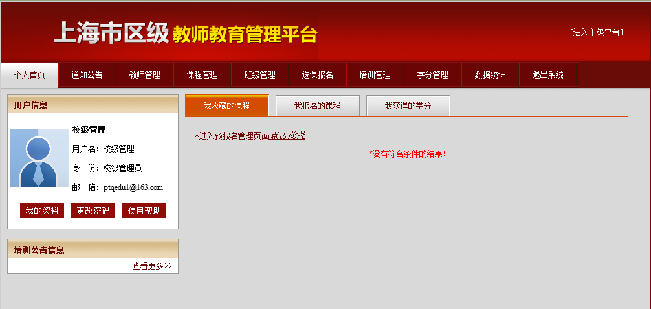
③
②
①
④
图 4
- 个人信息维护，点击①【我的资料】可维护个人信息（个人信息修改表见图5）。
- 点击②【更改密码】，变更登录密码。
- 点击③【我报名的课程】，查看所学习的课程。
- 点击④【我获得的学分】，查看个人学分情况（学分情况表见图6）。

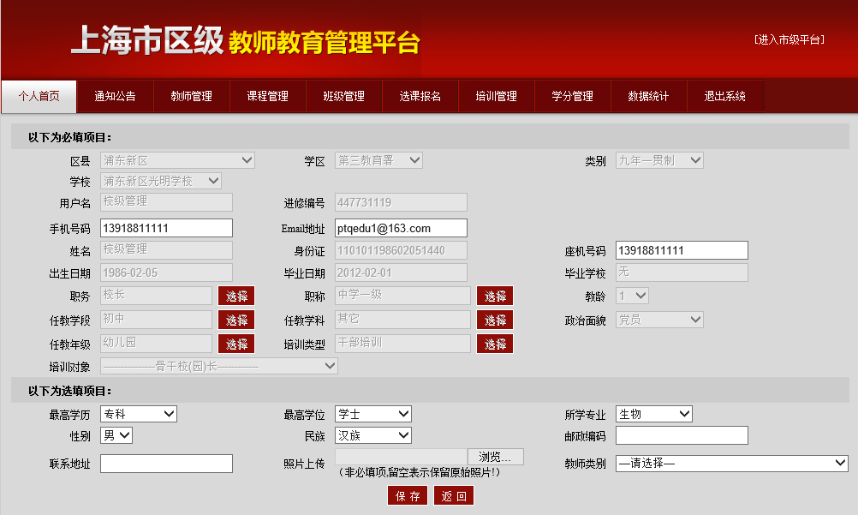
图 5

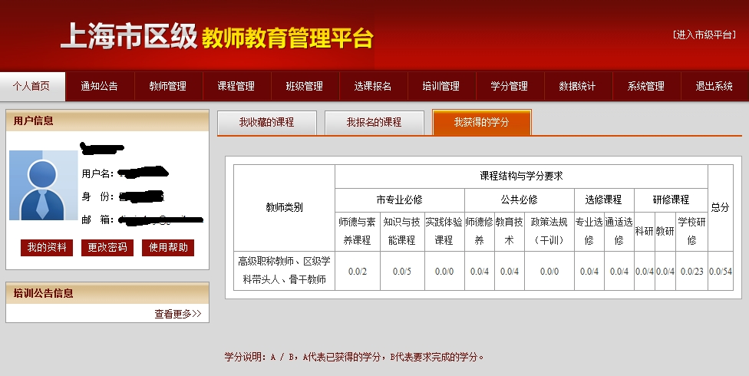

图 6

三、校级管理员

本校人员信息维护
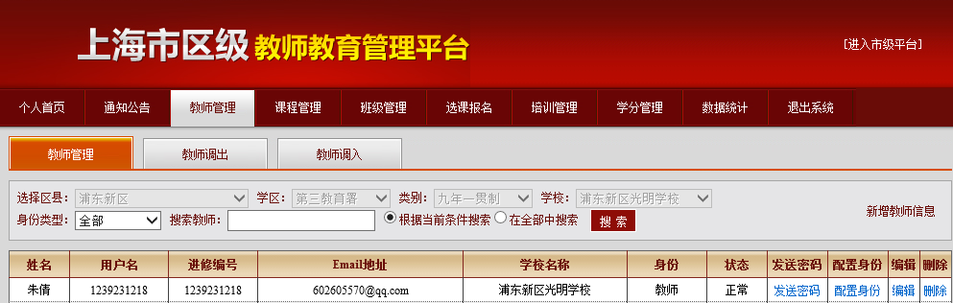
①
②
图 7
进入教师管理，对本校人员信息进行管理和维护:
- 通过工作栏中的搜索栏可通过用户名以及进修编号等字段搜索特定教师。
- 点击①“新增教师和信息”，添加新教师。
- 点击② “编辑”，对教师的个人信息进行修改（详见图8）。
★教师类别字段的维护与结业学分要求紧密想关，请各师训员及时准确在区平台中对每一位参训对象的该字段进行信息维护（见图8中①处），修改完成后必须点击“保存”按钮。
人员的调入与调出，可以在图8中②处进行操作。
提醒：除“教师类别”这一字段外的所有教师信息维护操作（含教师新增、修改、调动），在市级和区级平台均可进行操作。

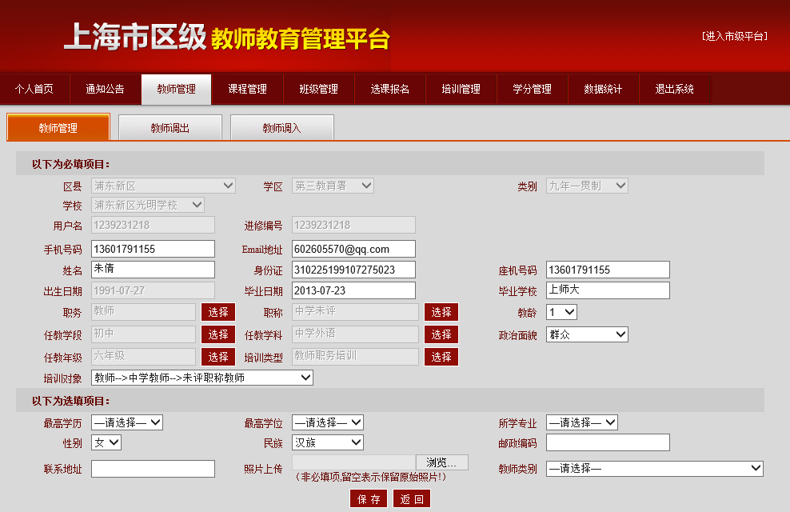
①
②
图 8

本校人员学分查询
校级管理员可对本校教师的学分进行查看，了解本校教师的学分情况以及课程情况。
操作路径：功能模块栏 —— 学分管理 —— 学分查询，进入学分查询页面（如图9，图10）
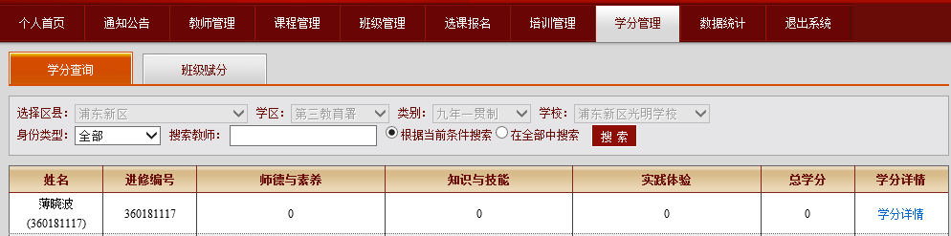
图 9
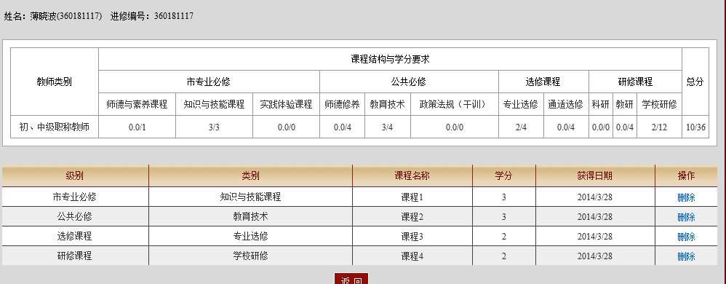图 10

批量选课报名
由校级管理员对课程进行批量的教师用户报名。
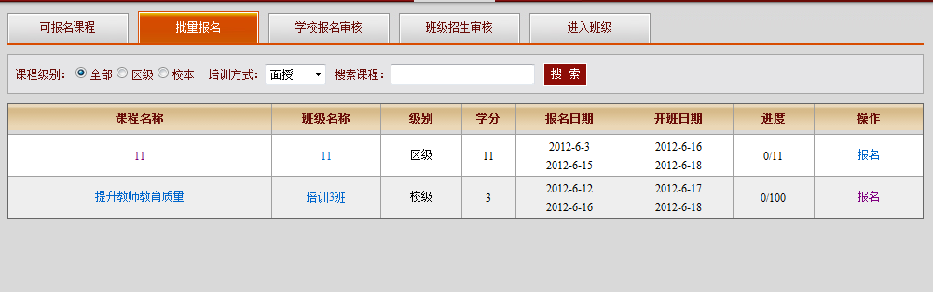
①
图 8

操作路径：功能模块栏 —— 选课报名 —— 批量报名
- 在批量报名，点击课程后的【报名】。（如图11）
- 可输入进修编k号进行查询（默认显示学校全部注册过的教师）。（如图12）
- 批量勾选教师。（如图12）
- 点击【确定报名】提交，平台会反馈报名成功情况。（如图13）

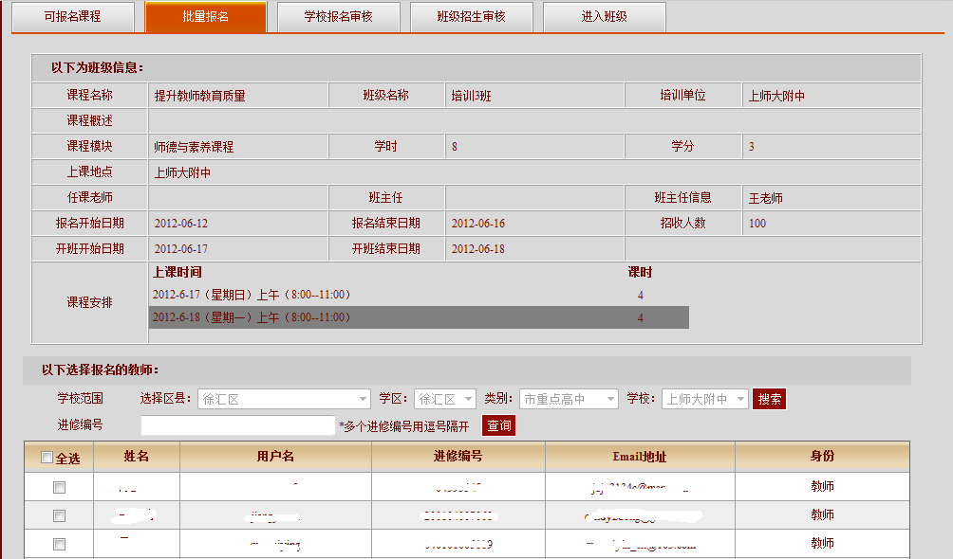
②
③
图 9

④
图 103

四、支持热线
客服热线电话： 25653066 （服务时间：周一至周六8：00～22：00）

五、使用手册版本
为配合区级管理平台上线，本使用手册仅对现有功能做出说明，使用手册今后将随着平台功能增加予以更新。
已输入区级平台区级类学分一览表（截止日期20140328）
1.2012年春季至2013年秋季，4 个学期区级选修课学分。
2. 2012年春季至2013年秋季，4 个学期区级选修课主讲教师学分。
3.下列专项学分
序号 | 项目或班级名称 | 培训日期
1 | 《中小学视频技术应用培训》第三期 | 2013.3--2013.6
2 | 中小学信息主管(CIO)培训1班 | 2011.3--2011.5
3 | 中小学信息主管(CIO)培训2班 | 2011.9--2011.11
4 | 中小学信息主管(CIO)培训3班 | 2012.3--2012.5
5 | 培训师培训课程（TT） | 2011.3--2012.5
6 | 教育科研知识系列讲座 | 2010.10--2011.5
7 | 2012中学英语教师培训 | 2012
8 | 2012<新课程背景下的幼儿园数学活动> | 2012
9 | 新课程背景下的幼儿园音乐活动研究 | 2012
10 | 2012浦东新区教育系统对外合作交流工作培训班 | 2012.5--2012.6
11 | 中小学摄像编辑技术应用培训班第一期 | 2011.4--2011.9
12 | 中小学摄像编辑技术应用培训班第二期 | 2012.3--2012.5
13 | 2012年春季浦东双语教师专业发展培训班 | 2012.5--2012.6
14 | 浦东新区学前教育梯队带教实践研究 | 2011.11--2012.10
15 | 2011级新教师教育技术中级培训（小学） | 2012.12--2012.12
16 | 2011级新教师教育技术中级培训（中学） | 2012.12--2012.12
17 | 2013年浦东新区中学骨干班主任培训 | 2013.4--2013.5
18 | 浦东新区第16期青年教师教科研骨干培训班 | 2011.10--2012.12
19 | 《浦东新区中小学青年体育教师教育教学综合能力培养工程》培训班 | 2012.9--2013.6
20 | 2013浦东新区小学民防教师培训 | 2013.8--2013.8
21 | 2013浦东新区中学民防教师培训 | 2013.8--2013.8
22 | 浦东新区《3-6岁儿童学习与发展指南》区级培训者培训 | 2013.9--2013.10
23 | 中小学信息主管(CIO)培训4班 | 2013.5--2013.6
24 | 中小学信息主管(CIO)培训5班 | 2013.10--2013.11
25 | 浦东新区《3-6岁儿童学习与发展指南》区级培训者培训推广班 | 2013.11--2013.12
26 | 教育科研知识系列讲座 | 2012.10--2013.12
27 | 2011学年骨干教师后备班 | 2012.3--2012.5
28 | 2011学年学科带头人后备班 | 2012.3--2012.5
29 | 2012学年骨干教师后备班 | 2013.1--2013.6
30 | 2012学年学科带头人后备班 | 2013.1--2013.6

